5 TOÁN
Bài 03: ÔN TẬP VỀ HÌNH HỌC VÀ ĐO LƯỜNG (T2)
Trang 11

I. YÊU CẦU CẦN ĐẠT:
1. Năng lực đặc thù:
- Luyện tập tổng hợp các kiến thức về hình học và đo lường đã được học từ lớp 2.
- Phát triển năng lực lập luận, tư duy toán học và năng lực giao tiếp toán học.
2. Năng lực chung.
- Năng lực tự chủ, tự học: Chủ động học tập, tìm hiểu nội dung bài học. Biết lắng nghe và trả lời nội dung trong bài học.
- Năng lực giải quyết vấn đề và sáng tạo: tham gia tích cực trò chơi, vận dụng.
- Năng lực giao tiếp và hợp tác: Thực hiện tốt nhiệm vụ trong hoạt động nhóm.
3. Phẩm chất.
- Phẩm chất nhân ái: Có ý thức giúp đỡ lẫn nhau trong hoạt động nhóm để hoàn thành nhiệm vụ.
- Phẩm chất chăm chỉ: Chăm chỉ suy nghĩ, trả lời câu hỏi; làm tốt các bài tập.
- Phẩm chất trách nhiệm: Giữ trật tự, biết lắng nghe, học tập nghiêm túc.
II. ĐỒ DÙNG DẠY HỌC
GV:
- SGK và các thiết bị, học liệu phụ vụ cho tiết dạy.
HS- sgk,vbt, bc

III. HOẠT ĐỘNG DẠY HỌC
Hoạt động của giáo viên | Hoạt động của học sinh
1. Khởi động:
- Mục tiêu: + Tạo không khí vui vẻ, khấn khởi trước giờ học.
+ Kiểm tra kiến thức đã học của học sinh ở bài trước.
- Cách tiến hành:
- GV tổ chức trò chơi để khởi động bài học.  + Quan sát hình và trả lời các dạng hình khối nào:  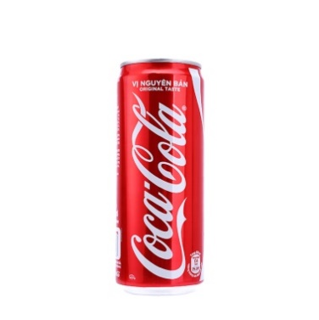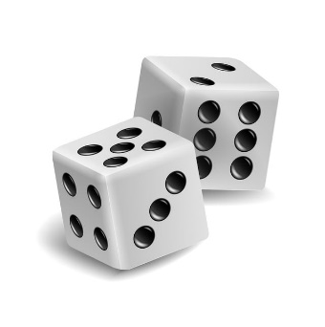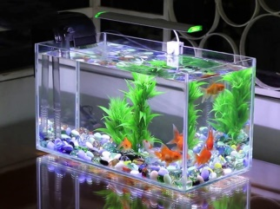  - GV Nhận xét, tuyên dương.  - GV dẫn dắt vào bài mới. | - HS tham gia trò chơi  + Lon coca: hình khối trụ  + Quả địa cầu: hình khối cầu.  + Con xúc xắc: hình khối lập phương  + Bể cá: Hình khối hộp chữ nhật.  - HS lắng nghe.
2. Luyện tập:
- Mục tiêu:
+ Luyện tập tổng hợp các kiến thức về hình học và đo lường đã được học từ lớp 2.
+ Phát triển năng lực lập luận, tư duy toán học và năng lực giao tiếp toán học.
- Cách tiến hành:
Bài 4. Số? (Làm việc chung cả lớp).  - Yêu cầu học sinh đọc đề bài.  - GV mời HS quan sát trang và nêu kết quả số lít của các chai nước, hộp sữa và thùng sơn trên bảng con.  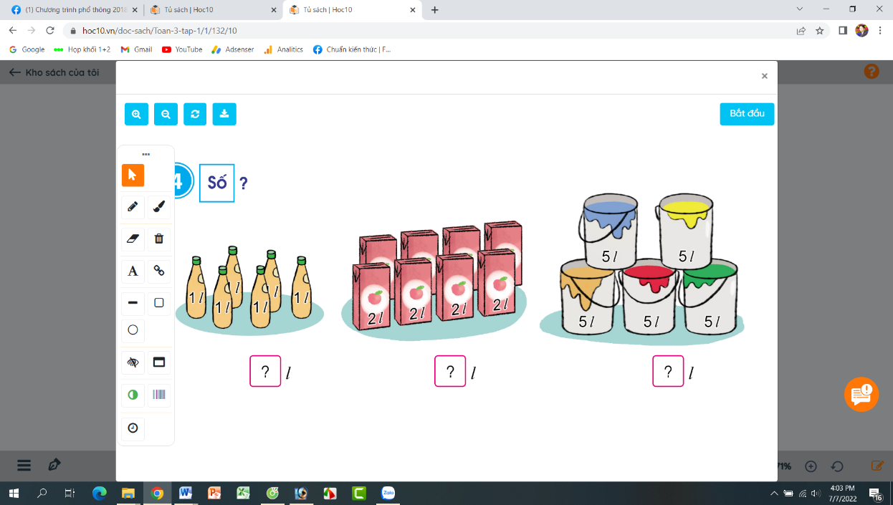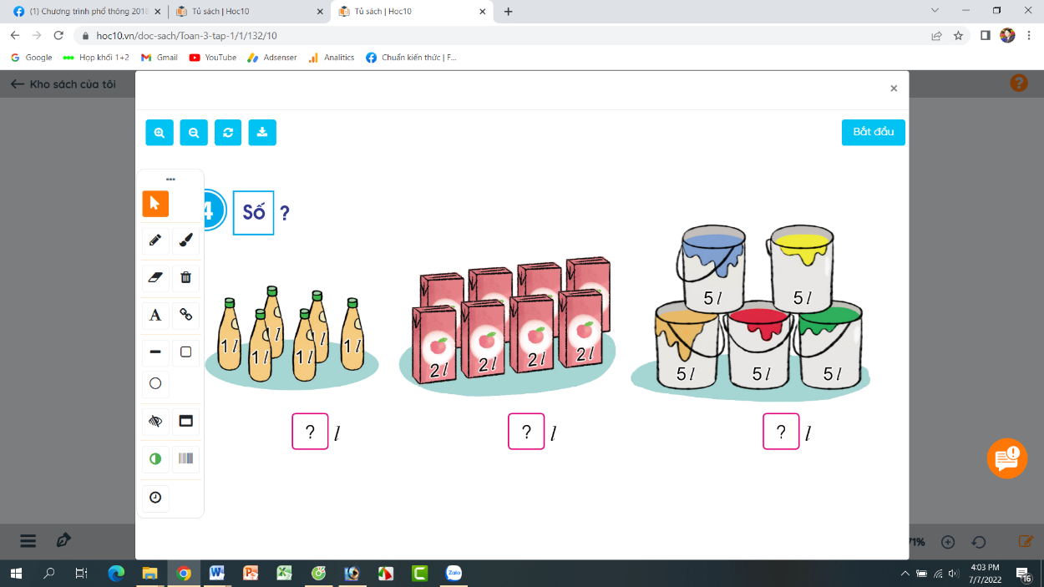  - GV nhận xét kết quả trên bảng con, tuyên dương.  Bài 5: (Làm việc nhóm 4). Quan sát sơ đồ, trả lời câu hỏi.  - GV mời HS đọc yêu cầu bài tập.  - Chia lớp thành các nhóm 4, thảo luận và trả lời theo đề bài.  a) Quãng đường từ nhà Nguyên đến nhà khuê dài hơn quãng đường từ nhà Nguyên đến thư viện bao nhiêu mét?  b) Theo em, Nếu đi từ nhà Ngân đến khu vui chơi thì đi đường nào ngắn hơn?  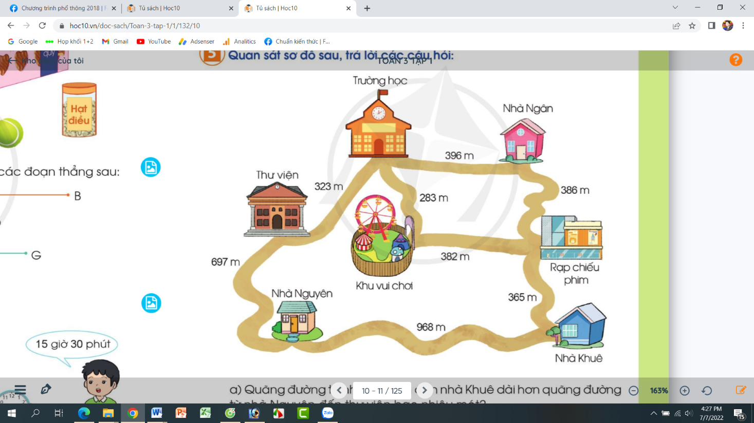  - GV mời đại diện các nhóm trình bày.  - GV mời các nhóm khác nhận xét  - GV Nhận xét chung, tuyên dương. | - 1 HS đọc đề bài.  - HS quan sát và tìm đáp án bằng cách cộng hoặc nhân:  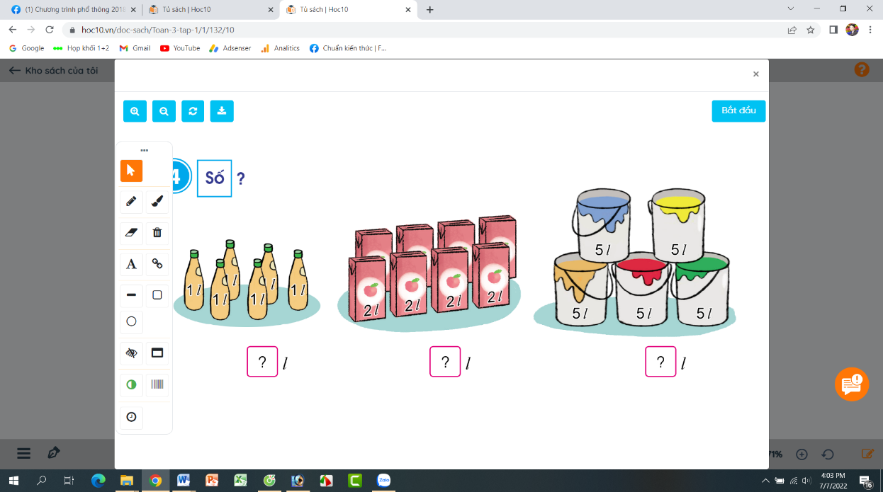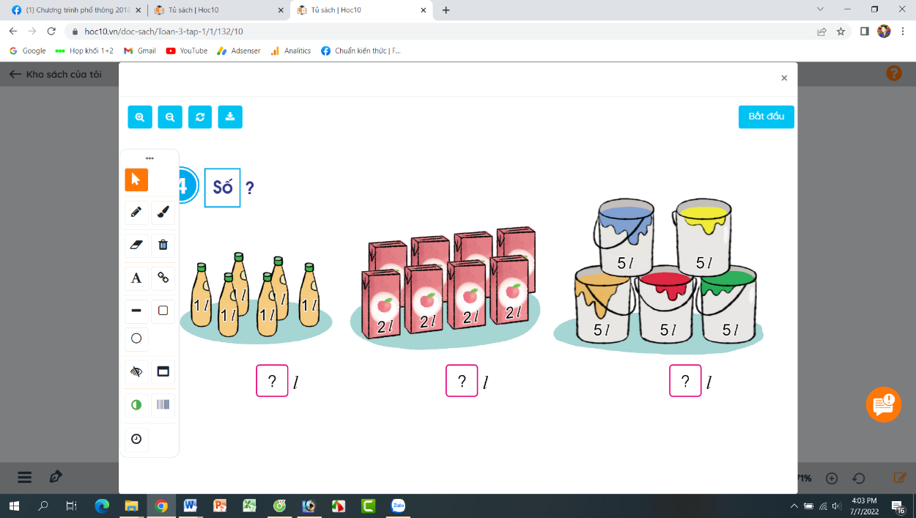  6l 16l  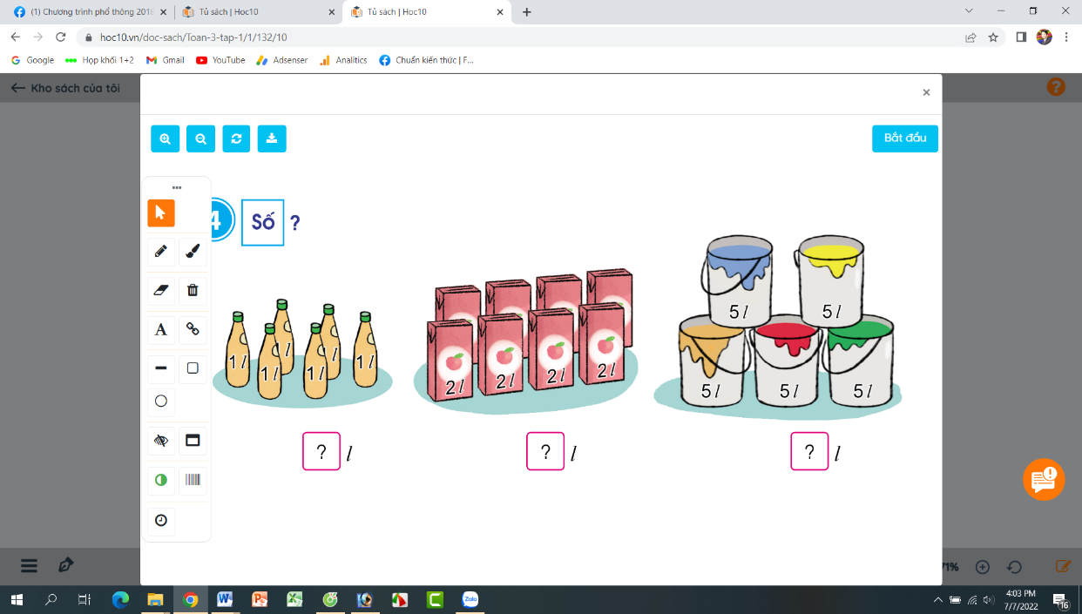  25l  - HS lắng nghe, sửa sai (nếu có)  - 1 HS Đọc đề bài.  - Lớp chia nhóm và thảo luận.  a) Quãng đường từ nhà Nguyên đến nhà khuê dài hơn quãng đường từ nhà Nguyên đến thư viện số mét là:  968 – 697 = 271 m  b) Nếu đi từ nhà Ngân đến khu vui chơi sẽ có 2 đường đi:  + Đường đi thứ nhất : đi qua trường học (396 + 283 = 679m)  + Đường đi thứ hai : đi qua rạp chiếu phim (386 + 382 = 768m)  - Vậy đi từ nhà Ngân đến khu vui chơi thì đi qua trường học sẽ ngắn hơn.  - Đại diện các nhóm trình bày  - Các nhóm khác nhận xét.  - HS lắng nghe.
3. Vận dụng.
- Mục tiêu:
+ Củng cố những kiến thức đã học trong tiết học để học sinh khắc sâu nội dung.
+ Vận dụng kiến thức đã học vào thực tiễn.
+ Tạo không khí vui vẻ, hào hứng, lưu luyến sau khi học sinh bài học.
- Cách tiến hành:
- GV cho học sinh nhắc lại một số đồ vật quen thuộc trong gia đình có các dạng sau:  + Dạng hình khối lập phương  + Dạng hình khối hộp chữ nhật.  + Dạng hình khối cầu.  + Dạng hình khối trụ.  - GV Nhận xét, tuyên dương  - Nhận xét tiết học. | - HS tự nêu theo hiểu biết của bản thân  - HS lắng nghe.
IV. Điều chỉnh sau bài dạy:
.......................................................................................................................................
.......................................................................................................................................
.......................................................................................................................................

